Documentación sobre niños internados en el Hospital Sbarra de La Plata.
Astigarraga MF, Bevilacqua GM, Marini MA.
Biblioteca “Prof. Dr. Marcos Cusminsky”. Hospital Zonal Especializado “Dr. Noel H. Sbarra”.
Calle 8 N* 1689 – La Plata. Tel. (0221) 457-3497 int. 140 y 141.
Email: bibliotecasbarra@ciudad.com.ar – info@hospitalsbarra.com.ar
Web: http://www.sbarra.com.ar – FB: http://www.facebook.com/HospitalSbarra

RESUMEN:
Introducción: El Hospital Zonal Especializado “Dr. Noel H. Sbarra” de La Plata, fue creado en 1942. Su rol inicial fue de Casa Cuna, adoptando el nombre de Hospital en 1972. La internación de niños que llegan por orden judicial tiene como alternativa de egreso la adopción y la derivación a otras instituciones, por lo cual es frecuente recibir consultas sobre datos de orígenes e identidad.
Objetivo: Preservar los documentos originales y rescatar los datos personales de los niños que estuvieron internados en esta Institución desde el año 1938 a la actualidad.
Material y método: Se describe el proceso de digitalización y transcripción de los cuadernos de Ingresos y Egresos de niños internados desde 1938 a 2005; y la digitalización de 33 historias clínicas completas, relacionadas con la Dictadura Militar.
Resultados: Se digitalizaron 8 de los 9 cuadernos de Ingresos y Egresos existentes; y las 33 historias clínicas mencionadas. La transcripción se está integrando en una única base de datos; quedando pendiente: a) revisión total para minimizar errores, b) digitalización de los cuadernos desde 2006 al presente, c) completar los parámetros analizados con otras fuentes existentes (fichas, libro de ingreso, etc.)

PALABRAS CLAVE
HISTORIAS CLINICAS – IDENTIDAD - HISTORIA PERSONAL – DIGITALIZACION – PRESERVACION DOCUMENTAL

INTRODUCCION:
El Hospital Zonal Especializado “Dr. Noel H. Sbarra” (ExCasa Cuna) de La Plata, es una institución de mediana complejidad, dependiente del Ministerio de Salud de la Provincia de Buenos Aires, que asiste problemas de salud infantil, incluyendo aquellos provocados por situaciones de violencia o de alto riesgo social (desnutrición, SIDA, retraso en el desarrollo, etc). Asimismo, existe en él la internación conjunta madre-hijo para niños de 1 mes a 14 años, así como la internación bajo abrigo de niños (desde el nacimiento a los 3 años) que llegan por orden judicial y que tiene como alternativa de egreso la adopción y la derivación a otras instituciones, por lo cual es frecuente recibir consultas sobre datos de orígenes e identidad.
En los consultorios externos se brinda atención desde recién nacidos hasta los 14 años inclusive. Estos servicios se complementan con programas especiales para el control y el cuidado de la salud, prevención de la morbilidad prevalente, crecimiento y desarrollo, problemas de aprendizaje, estimulación temprana, entre otros; destacándose el sostén teórico y de investigación que realiza el Hospital, paralelamente a las tareas asistenciales.
El Hospital debe su origen a una ley aprobada por el Senado y promulgada por el gobierno de la Provincia de Buenos Aires en el año 1935. La piedra fundamental para la construcción del edificio fue colocada el 15 de diciembre de 1938 y sus instalaciones inauguradas el 17 de noviembre de 1942. Fue llamado Casa Cuna e Instituto de Puericultura hasta 1972, en que recibe el nombre de Hospital Zonal Especializado. El 25 de marzo de 1974 se lo bautizó con el nombre de "Dr. Noel H. Sbarra" como homenaje a la trayectoria de quien fuera durante 27 años su director.
En los últimos años se han formalizado diferentes instancias tendientes a promover la revalorización y preservación de la historia del Hospital:
- Libro Recordar el pasado para afirmar el porvenir sobre la trayectoria del Hospital.
- Libro Experiencia docente innovadora: 25º Aniversario de la Cátedra de Pediatría “B"
- Memoria hospitalaria: recopilación de informes, artículos científicos, publicaciones, tesis, presentaciones en congresos, etc. elaborados por el personal del Hospital, que integra una base de datos que puede consultarse en biblioteca y de los cuales un 20% se ha realizado la digitalización. Continúa pendiente la conformación de una biblioteca virtual que posibilite el acceso libre y remoto al texto completo.
- Museo: proyecto en gestación.

OBJETIVO GENERAL:
Preservar los documentos originales y rescatar los datos personales de quienes estuvieron internados en esta Institución desde el año 1938 a la actualidad.

OBJETIVOS ESPECIFICOS:
- Conocer los datos que hacen a la historia personal de cada uno de los niños internados en el Hospital
- Facilitar la localización y recuperación de dichos datos.
- Crear alternativas que posibiliten la preservación y conservación de los documentos que registran los acontecimientos que hacen a la vida de quienes estuvieron internados en la institución a lo largo de su historia.

MATERIAL Y METODO:
En base a dos vertientes se buscó:
- La preservación: través de la digitalización, minimizar el uso de las fuentes originales, pero rescatando los datos en su versión original;
- La recuperación: por lo cual se transcribieron los datos para ampliar los criterios de búsqueda.
Se digitalizaron las 33 historias clínicas relacionadas con la Dictadura Militar, de niños internados entre los años 1975 y 1978. El criterio para digitalizar estas HC prioritariamente fue la preservación, dado que son solicitadas frecuentemente por Tribunales y/o organismos de Derechos Humanos. Actualmente se está ejecutando la digitalización completa de la totalidad de las HC.
También se digitalizaron y transcribieron los documentos de registro de Ingresos y Egresos de niños en el Servicio de Internación del Hospital desde 1938 a 2005. Se utilizaron como documentos-fuente los cuadernos en los que los profesionales del Servicio Social del Hospital registraban los ingresos y egresos de los niños internados.
1.- Se hicieron dos juegos de fotocopias (una de resguardo y consulta; y otra como copia de trabajo, para utilizar en el proceso de transcripción) de los ocho (8) cuadernos de Ingresos y Egresos.
2.- El tipeado de la información contenida en estos cuadernos se volcó en un archivo Excel con los siguientes parámetros de registro (consignándose sólo aquellos datos que constaban en los documentos analizados): a) N° de historia clínica; b) Nombre/s y apellido/s; c) Fecha de nacimiento; d) Fecha de ingreso; e) Tribunal /persona que solicita la internación; e) Fecha de egreso; g) Destino del egreso.

RESULTADOS:
Se digitalizaron 8 de los 9 cuadernos de Ingresos y Egresos existentes, obteniéndose imágenes de cada una de las páginas que conforman estos libros. Estas imágenes dieron origen a cuatro productos:
- Imágenes originales “en crudo”
- Imágenes “procesadas” (se centran, se aclaran, se recortan los bordes…)
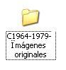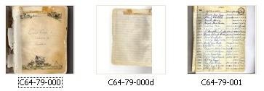
- Archivo Word con la compaginación de las imágenes en la misma secuencia en que figuran en el cuaderno.
- Archivo PDF que muestra la misma estética y presentación que el original, facilitando la consulta y recuperación de cada documento.
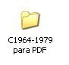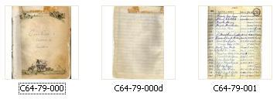

Este mismo procedimiento se siguió con las 33 historias clínicas mencionadas, de las que se digitalizó toda la documentación que las componen: registro de la evolución del estado sanitario integral (médico, psicológico, odontológico, etc.) así como también los informes de diagnóstico y tratamiento (análisis de laboratorio, radiografías, notas, etc.)
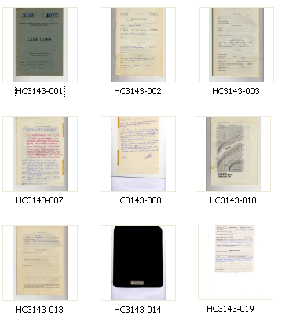
En relación a la transcripción de los datos contenidos en los cuadernos de Ingresos y Egresos, dado que este procedimiento fue realizado en etapas y por diferentes personas, se están integrando en la actualidad las diferentes cargas en una única base de datos Excel.
La carga de los datos de Egresos no se ha logrado ingresar el 100% de los registros, ya que al no guardar un orden secuencial, se dificulta la transcripción.

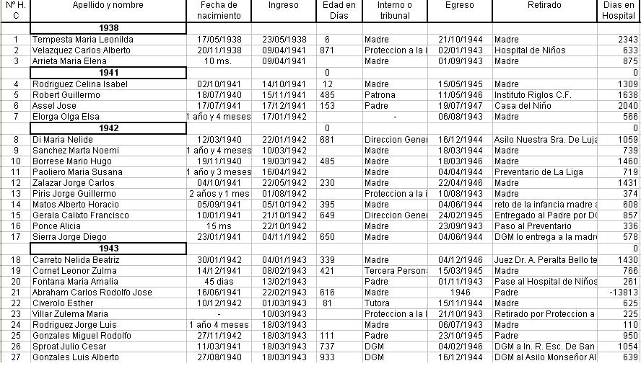

EVALUACION:
Entre las etapas aún pendientes resta:
a) hacer una revisión total de los datos cargados, para minimizar errores que pueden ser frecuentes si se tiene en cuenta que: los datos fueron escritos por diferentes personas, en letra manuscrita, con tintas que en algunos casos se han borrado o han pasado al reverso, mezclándose con otras grafías; algunos cuadernos presentan grados de deterioro (pegados con cinta adhesiva, con pegamento, pequeñas roturas…)
b) continuar la digitalización de los cuadernos desde 2006 a la fecha.
c) completar las consignas requeridas con otras fuentes existentes (fichas, libro de ingreso, etc.)

CONCLUSION:
Esta información no podrá difundirse abiertamente pero el disponer de ella en versión digital evitará la manipulación de los originales, permitiendo igualmente dar respuesta a las constantes consultas de los involucrados.
La transcripción permite establecer estrategias de búsqueda a través de diferentes parámetros, así como también (excluyendo los datos de individualización) disponer de información para encarar investigaciones que posibiliten conocer más sobre la salud infantil y las poblaciones alojadas en el Hospital durante sus 70 años de historia.

BIBLIOGRAFIA CONSULTADA:

Archivo Histórico de la Ciudad de Buenos Aires. Microfilmación Libros de Filiaciones y de Amas y Nodrizas de la Ex Casa Cuna (1861-1950). Colección Hospital General de Niños "Pedro de Elizalde". 2009. Disponible en: http://www.cehipe.org.ar/nuevositio/ Fecha de acceso: 27/10/12.
Benialgo M. La ex Casa Cuna cambia su perfil, pero no su espíritu. Diario Hoy 2012 Oct 15. Disponible en: http://www.diariohoy.net/accion-verNota-id-132017# Fecha de acceso: 26/10/12.

Cusminsky M. De abandono forzoso, apropiación de menores y sustitución de identidad. El Día, 1998 jun. 30.
¿Quiénes somos?. Historias de vida. Disponible en: http://www.ag-quienessomos.com.ar/index.php?option=com_k2&view=itemlist&layout=category&task=category&id=3&Itemid=92 Fecha de acceso: 26/10/12.
Saralegui R(h). El origen y la identidad: la otra cara de las adopciones. La Nación, 2005 abr. 17. Disponible en: http://www.lanacion.com.ar/696685-el-origen-y-la-identidad-la-otra-cara-de-las-adopciones Fecha de acceso: 26/10/12.
Vallejos S. La batalla por saber la historia propia. Página/12, 2012 ene 02. Disponible en: http://www.pagina12.com.ar/imprimir/diario/sociedad/3-184577-2012-01-02.html Fecha de acceso: 26/10/12.
Villegas E. Un día como hoy 29 de marzo… pero 30 años atrás (16/03/11). Disponible en: http://es-la.facebook.com/notes/esteban-villegas/un-dia-como-hoy-29-de-marzo-pero-30-a%C3%B1os-atras/105904259491723?ref=nf Fecha de acceso: 26/10/12.

BIBLIOGRAFIA CITADA:

María Fernanda Astigarraga. Lic.en Bibliotecología y Documentación (UNMdP). Coordinadora de Biblioteca.
Graciela Mabel Bevilacqua. Bibliotecaria Profesional (ISFDyT N*8). Personal de la Biblioteca.
María Alicia Marini. Médica pediatra. Directora Ejecutiva del Hospital Sbarra.
- Mateos RJM. Recordar el pasado para afirmar el porvenir. La Plata: Ediciones Pro Infantia, 2008.
2- Mateos RJM, Marini MA. Experiencia docente innovadora: 25 Aniversario de la Cátedra de Pediatría “B”. La Plata: Ediciones Pro Infantia, 2011. Disponible en: http://sedici.unlp.edu.ar/handle/10915/15925 Fecha de acceso: 27/10/12.
- Buenos Aires (Prov). Comisión Provincial por la Memoria. Informe de gestión 2002. Disponible en: http://www.comisionporlamemoria.org/comision.php?a=20 Fecha de acceso: 26/10/12.

